ПРОВЕРКА В ОТНОШЕНИИ ООО «ГУК «Правобережная»
В Госжилинспекцию поступило обращение от жителей, проживающих по адресу: г. Липецк, ул. Московская, д.47, по вопросу технически неисправного состояния рулонного покрытия кровли лоджии квартиры.
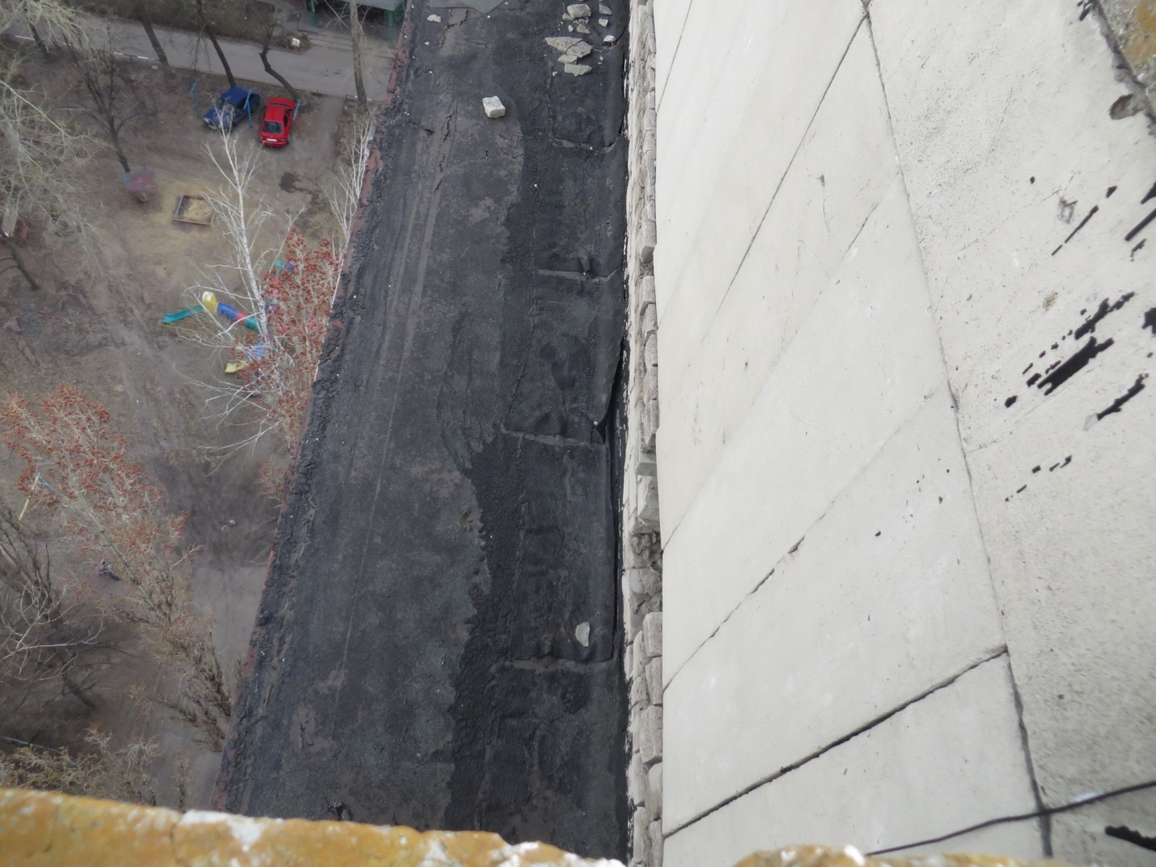

Госжилинспекцией проведена внеплановая проверка, по результатам которой ООО «ГУК «Правобережная» выдано предписание об устранении выявленных нарушений.

В настоящее время ранее выданное предписание выполнено, произведен ремонт рулонного покрытия кровли лоджии квартиры дома № 47 по ул. Московская г. Липецка.
